Название статьи
Иванов Иван Иванович
Кандидат педагогических наук, учитель русского языка ГБОУ СОШ №888 г. Энска

Это аннотация к статье Это аннотация к статье Это аннотация к статье Это аннотация к статье Это аннотация к статье Это аннотация к статье Это аннотация к статье Это аннотация к статье Это аннотация к статье Это аннотация к статье.

Текст статьи. Текст статьи. Текст статьи. Текст статьи. Текст статьи. Текст статьи. Текст статьи. Текст статьи. Текст статьи. Текст статьи. Текст статьи. Текст статьи. Текст статьи. Текст статьи. Текст статьи. Текст статьи. Текст статьи. Текст статьи.
Текст статьи. Текст статьи. Текст статьи. Текст статьи. Текст статьи. Текст статьи. Текст статьи. Текст статьи. Текст статьи. Текст статьи. Текст статьи. Текст статьи. Текст статьи. Текст статьи. Текст статьи. Текст статьи. Текст статьи. Текст статьи. Текст статьи. Текст статьи. Текст статьи. Текст статьи. Текст статьи. Текст статьи.
Это пример добавления иллюстрации к статье в текст. Это пример добавления иллюстрации к статье в текст. Это пример добавления иллюстрации к статье в текст. Это пример добавления иллюстрации к статье в текст. Это пример добавления иллюстрации к статье в текст. Это пример добавления иллюстрации к статье в текст. Это пример добавления иллюстрации к статье в текст. Это пример добавления иллюстрации к статье в текст. Это пример добавления иллюстрации к статье в текст.
Текст статьи. Текст статьи. Текст статьи. Текст статьи. Текст статьи. Текст статьи. Текст статьи. Текст статьи. Текст статьи. Текст статьи. Текст статьи. Текст статьи. Текст статьи. Текст статьи. Текст статьи. Текст статьи. Текст статьи. Текст статьи. Текст статьи. Текст статьи. Текст статьи. Текст статьи. Текст статьи. Текст статьи.
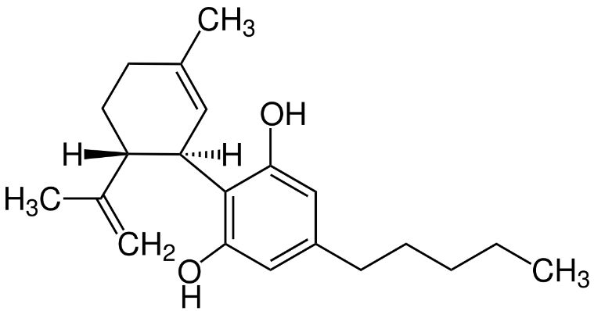
Рисунок по центру Рисунок по центру Рисунок по центру Рисунок по центру Рисунок по центру Рисунок по центру Рисунок по центру Рисунок по центру Рисунок по центру Рисунок по центру Рисунок по центру Рисунок по центру.

